Matarrita, F. (Febrero 2020) Richard Frank: la historia del hombre sin brazos ni piernas de San José. La Nación. Revista Dominical. Recuperado de: https://www.nacion.com/revista-dominical/richard-frank-la-historia-del-hombre-sin-brazos/7MZEJUOERBC2NFEFVXX2N3UOM4/story/

Revista Dominical

Richard Frank: la historia del hombre sin brazos ni piernas de San José

En un rincón de San José todos los días hay una figura que transmite fortaleza con la mirada. Richard nació sin manos ni piernas. Nunca ha renegado de su condición y encuentra en el apoyo de las personas su forma de sacar adelante a sus hijos.

Por Fernanda Matarrita Chaves
15 de febrero 2020, 6:12 PM

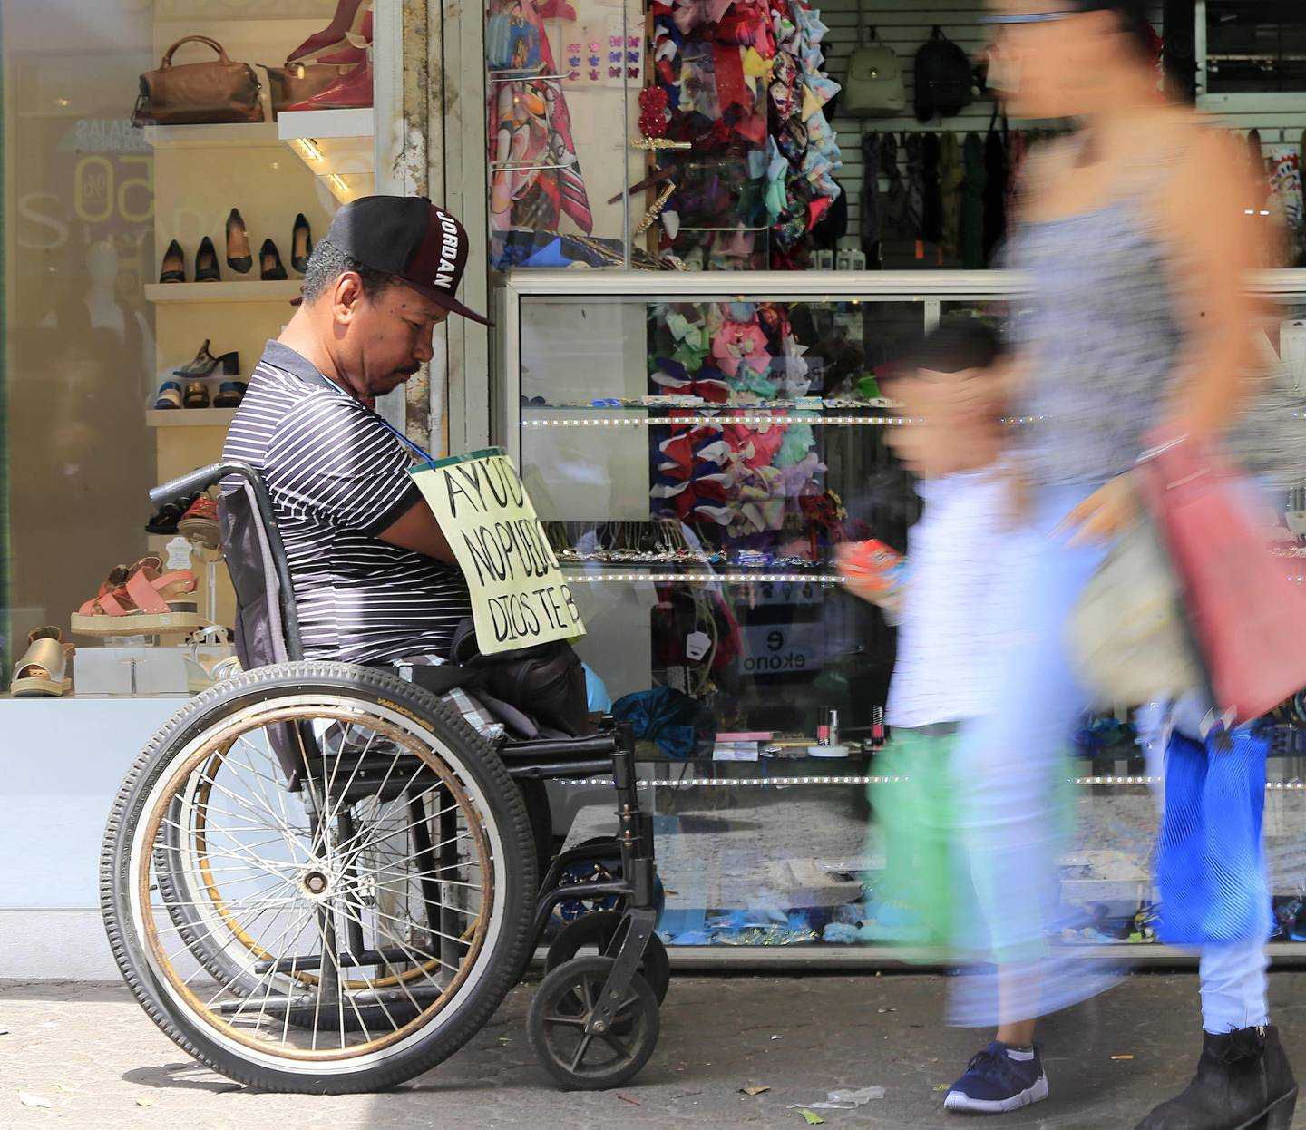

Richard Frank está todos los días en San José. De los miles de ojos que pasan por la ciudad capital, muchos no reparan en él. Foto: Rafael Pacheco (Rafael Pacheco Granados)
Silencioso y con semblante sereno aguarda todos los días en una orilla del centro de San José, Costa Rica. Las marquesinas o techos de los comercios le amparan del sol y de la impredecible lluvia de este país tropical.

Sus pequeños ojos negros miran a todos igual. No juzga si quienes transitan el boulevard le determinan o no. Si se acercan a él o pasan con indiferencia.

Él se mantiene tranquilo mientras las horas avanzan. Espera en una silla de ruedas que logra mover con dificultad, pero con independencia. Richard Frank Escobar, quien fue bautizado con el nombre de Gotardo, nunca ha sentido compasión de sí mismo, ni tampoco espera provocar eso en los demás. Confía en que quienes se le acercan son personas de buen corazón.

Es un hombre espiritual y todos los días agradece la oportunidad de vivir. Parece que en su boca nunca hay queja. Su prioridad es llevar sustento a la familia: tiene tres hijos: Esel (8), Geidi (6) y Emmanuel (4), un hijastro y una compañera de vida.

Richard, de 44 años, nació sin piernas y sin manos. Solamente tiene sus antebrazos y con ellos le basta para acercar a sus seres queridos a su pecho, para tomar el celular que un conocido le acaba de regalar, para vestirse y para comer con independencia. Él no se queja por lo que no puede lograr, agradece por lo que sí.

Richard habla con oraciones cortas y diminutivos, sonríe seguido y siempre evoca el nombre de Dios. Se califica como un hombre de fe y cada mañana se siente bendecido al poder despertar y salir a buscar el sustento para su familia.

Se mantiene en el boulevard de la Avenida Central muy cerca de la tienda Adoc. Enfrente tiene la panadería Samuelito, lugar en el que usualmente consume su almuerzo y donde le prestan el baño. Alrededor de su cuello Richard tiene un mecate del que cuelga un cartón con la leyenda: “Ayúdame. No puedo trabajar. Dios te bendiga”.

Richard cuenta, sin pesar, que nació sin extremidades. Su mamá se enteró de la condición de su hijo hasta que lo vio por primera vez. Él dice que ella y su papá, ambos ya fallecidos, siempre le dieron amor y valentía. Esos valores permiten que él nunca haya tenido complejos, pues para él todos los seres humanos son iguales.

“Cuando estaba más chiquitito mi mamá me contó que nací así por una enfermedad. Eso le dijeron en el hospital de Nicaragua. Gracias a Dios me siento normal. Ando aquí (en la calle) para sobrevivir”, cuenta Richard, quien dice que vino a Costa Rica de su natal Managua hace más de doce años. Considera que en este país se vive mejor y que puede ganar tranquilamente “el pan de todos los días”.
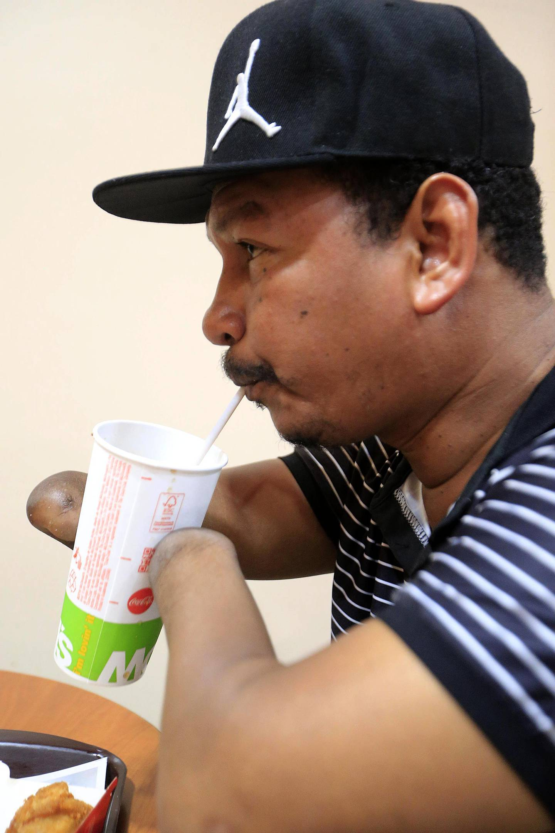

Cuenta que el amor y fortaleza que le transmitieron sus padres le hicieron agradecer la vida que le tocó. Desde siempre ha hecho lo necesario para llevar una vida independiente. Foto: Rafael Pacheco (Rafael Pacheco Granados)

La vista de Richard siempre está firme. Es testigo cauto de la prisa, sobresaltos o algarabía que se vive en San José. Usa una gorra y alrededor de la cadera un canguro en el que quien guste puede depositarle ayuda económica. A él no se le escucha solicitar dinero. Usa su voz para agradecer.

En una mañana que estuvimos junto a él, pocos transeúntes se acercan a regalarle monedas, o a veces un billete de ¢1000. Algunos aprovechan para tocarle el hombro como saludo y hay quienes le bendicen. A todos él les responde igual: “gracias”.

Hay gestos curiosos y de sorpresa cuando los ojos encuentran en la atmósfera diaria a Richard, quien de lejos se mira como una pequeña figura. De cerca el impacto visual es mayor, pues se evidencia su condición y a la vez una inquietante calma en su cara.

Juan de Dios Rodríguez, un señor de 80 años pasa cuando pude a saludar a Richard. Su visita incluye una simbólica donación para motivarlo a seguir adelante. El encuentro es principalmente para apoyar a Richard, aunque este vital señor admite que él también se lleva algo cada vez que lo saluda: verlo le da fuerzas.

“Siento admiración y cariño. Veo su condición y me admiro de cómo lucha, porque uno a veces es tan cobarde”, dice exhalando. Don Juan de Dios cuenta que conoce al hombre hace unos seis años.

La presencia de Richard en San José lo ha hecho ganar amigos. Algunos en diciembre se le acercan para que Richard también tenga aguinaldo, e incluso otro amigo que recientemente le regaló un celular que Richard aprendió a usar con practicidad. Los muñones naturales de sus brazos se han convertido en sus manos y los utiliza para su autonomía.

Si hay algo que este hombre, de 44 años, disfruta es poder comer solo. Compartir la mesa con él provoca respeto y admiración por cómo ha desarrollado sus habilidades para disfrutar, por ejemplo, de papitas fritas y piezas de pollo.

“Gracias a Dios he aprendido a vivir como soy. Él me mandó así y me dio fuerzas. Con lo que gano aquí puedo tener la comida de cada día. La gente me ayuda y así salgo adelante”, dice Richard. Seguidamente menciona su deseo de poder tener su propio negocio y así asegurar un futuro más prometedor para sus niños.

Richard cuenta que nunca se ha quejado de su condición: “Siempre he podido hacer todo. Alguna vez me han dicho que si me siento mal por estar así mientras que otras personas están bien y yo digo que por qué si todas las personas somos valiosas”, afirma con su gesto amable.

Richard vive en Barrio México. Él prefirió que esta entrevista se realizará en San José para respetar la intimidad de su casa, que dice es pequeña para su familia de seis. Todos los días viaja en autobús, junto a su hijastro Maycol Suazo, de 19 años, quien se mantiene cerca por si Richard requiere algún tipo de apoyo.

No le gusta mucho celebrar su cumpleaños. En marzo cumple 45. La idea de comprar pasteles lo motiva cuando es para festejar a sus pequeños. A él lo alegra disfrutar de un plato de arroz, frijoles y pollo o carne. Sus comidas favoritas. A veces, cuando el dinero no es tanto, el acompañamiento es queso o huevo. Dice que igual lo disfruta.

Richard trata de hacer la vida con total normalidad. En el supermercado él se mueve solo en su silla y junto a su esposa dirige las compras. En su condición no se limita. Se alista solo y saca tiempo para jugar con sus hijos.

“Cuando llego a la casa me gusta jugar con mis chiquititos. Al más pequeño me gusta ponerle muñequitos en la tele. Cuando yo puedo veo noticias; ahí vi una vez que en Navidad ayudaban a las personas y pensé que, si tal vez a mí me podrían ayudar”, cuenta.

Pareciera que Richard nunca se apresura. Es como un río calmo que deja que el caudal vaya a la velocidad y dirección que deba tomar. Joven creyó que por su condición sería difícil encontrar el amor. A su pareja la conoció en Nicaragua y cree que ella es una bendición de Dios. Dice que cuando es posible ella vende algunos artículos para apoyarle con los gastos de la casa.

En los días más buenos, que son los de pago, este hombre puede recaudar máximo ¢10.000. Cuenta que a diario lo normal es hacer un poco más de ¢5.000.

Dice que el IMAS (Instituto Mixto de Ayuda Social) lo ha ayudado algunos meses, sin embargo, afirma que no ha sido recurrente. Personas le han sugerido solicitar ayuda en distintas instituciones, pero según él esto no se ha concretado porque no posee cédula de residencia, ya que no ha logrado costearla.

“Deseo mucho poder sacar la cédula. Aquí gano poquito para la comidita”, añade.

Richard está acostumbrado a sus 44 años de vida. Siempre ha sido todo como es ahora. A los 12 años recibió unas prótesis para sus brazos, pero dice que no se le ajustaban bien. Entonces desistió. Para las piernas nunca ha recibido alguna alternativa para caminar.

Le simpatiza la idea de poder caminar. Le ilusiona en sobremanera la idea de tener su propio emprendimiento, un negocio en el que pueda trabajar y depender solamente de él mismo. “Fui hasta segundo de primaria. Aprendí a leer y me la juego escribiendo mi firma”, dice siempre con su tono bajo.

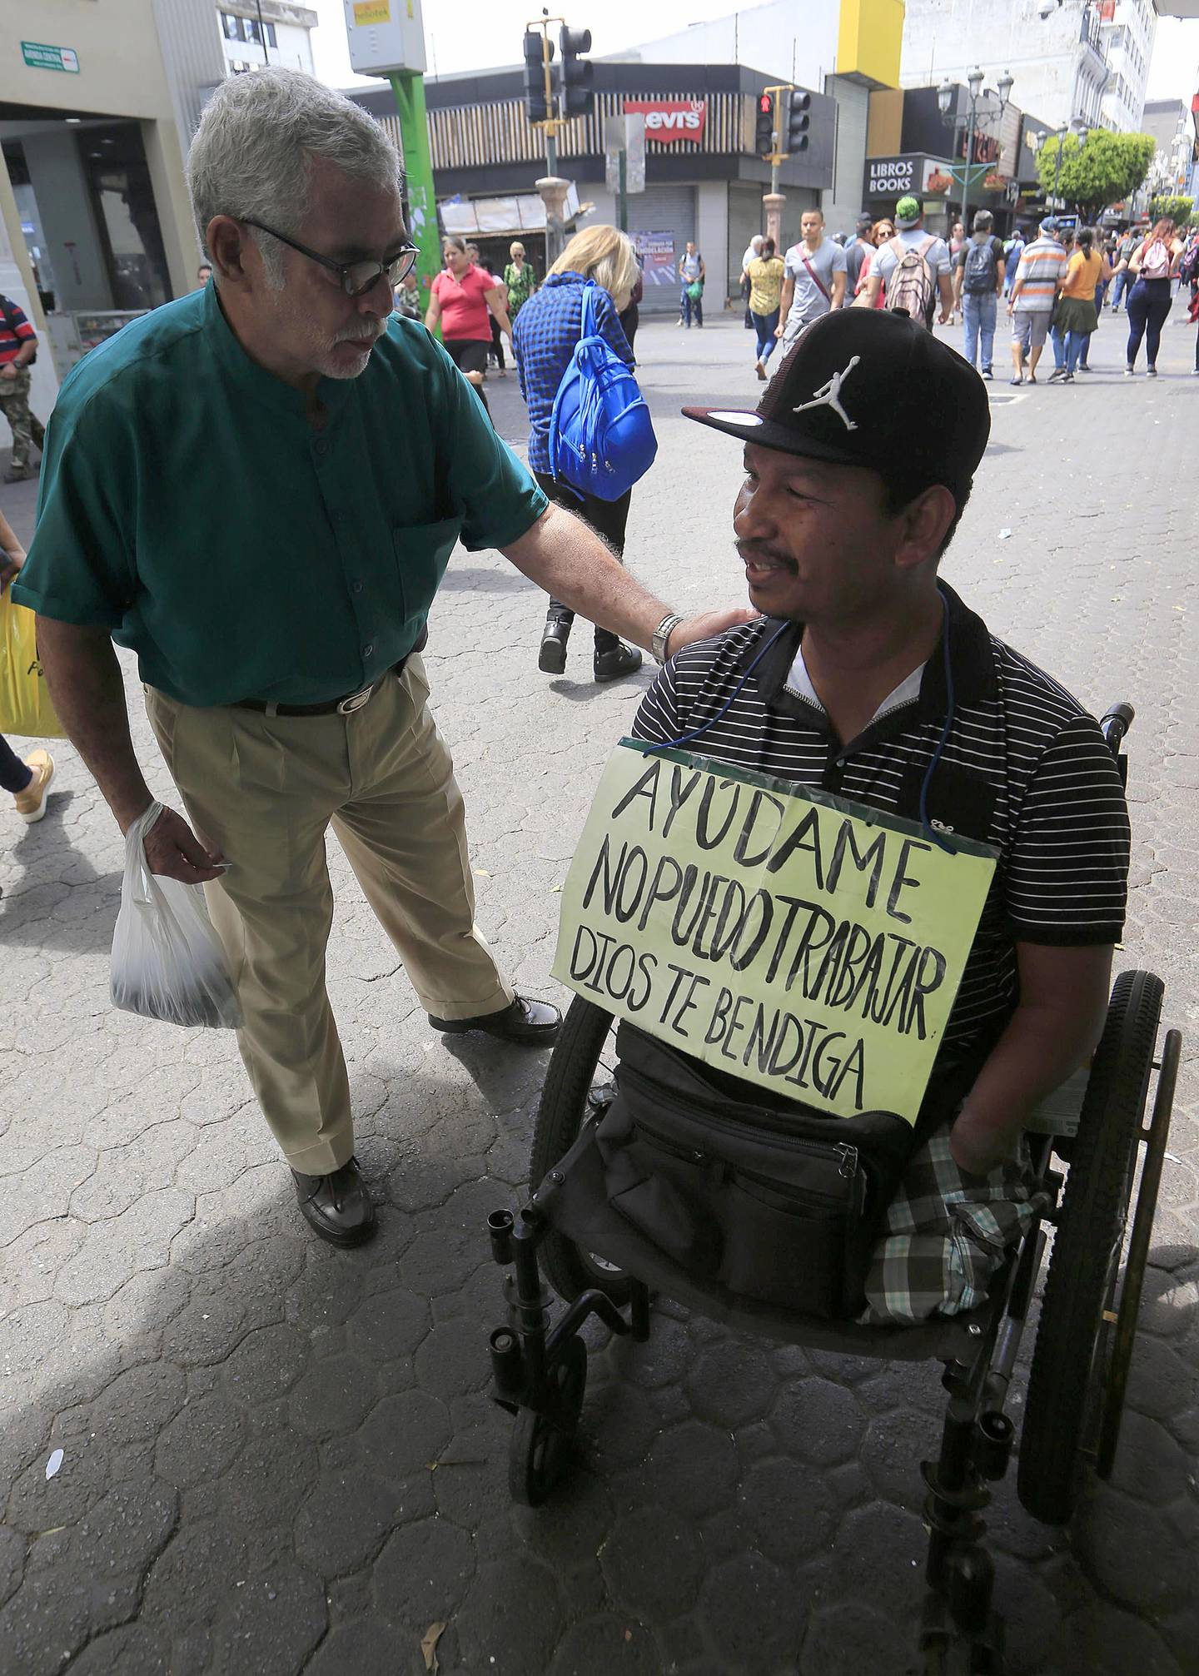

Juan de Dios Rodríguez pasa cuando puede a saludar y apoyar a Richard, a quien considera su amigo. Foto: Rafael Pacheco (Rafael Pacheco Granados)

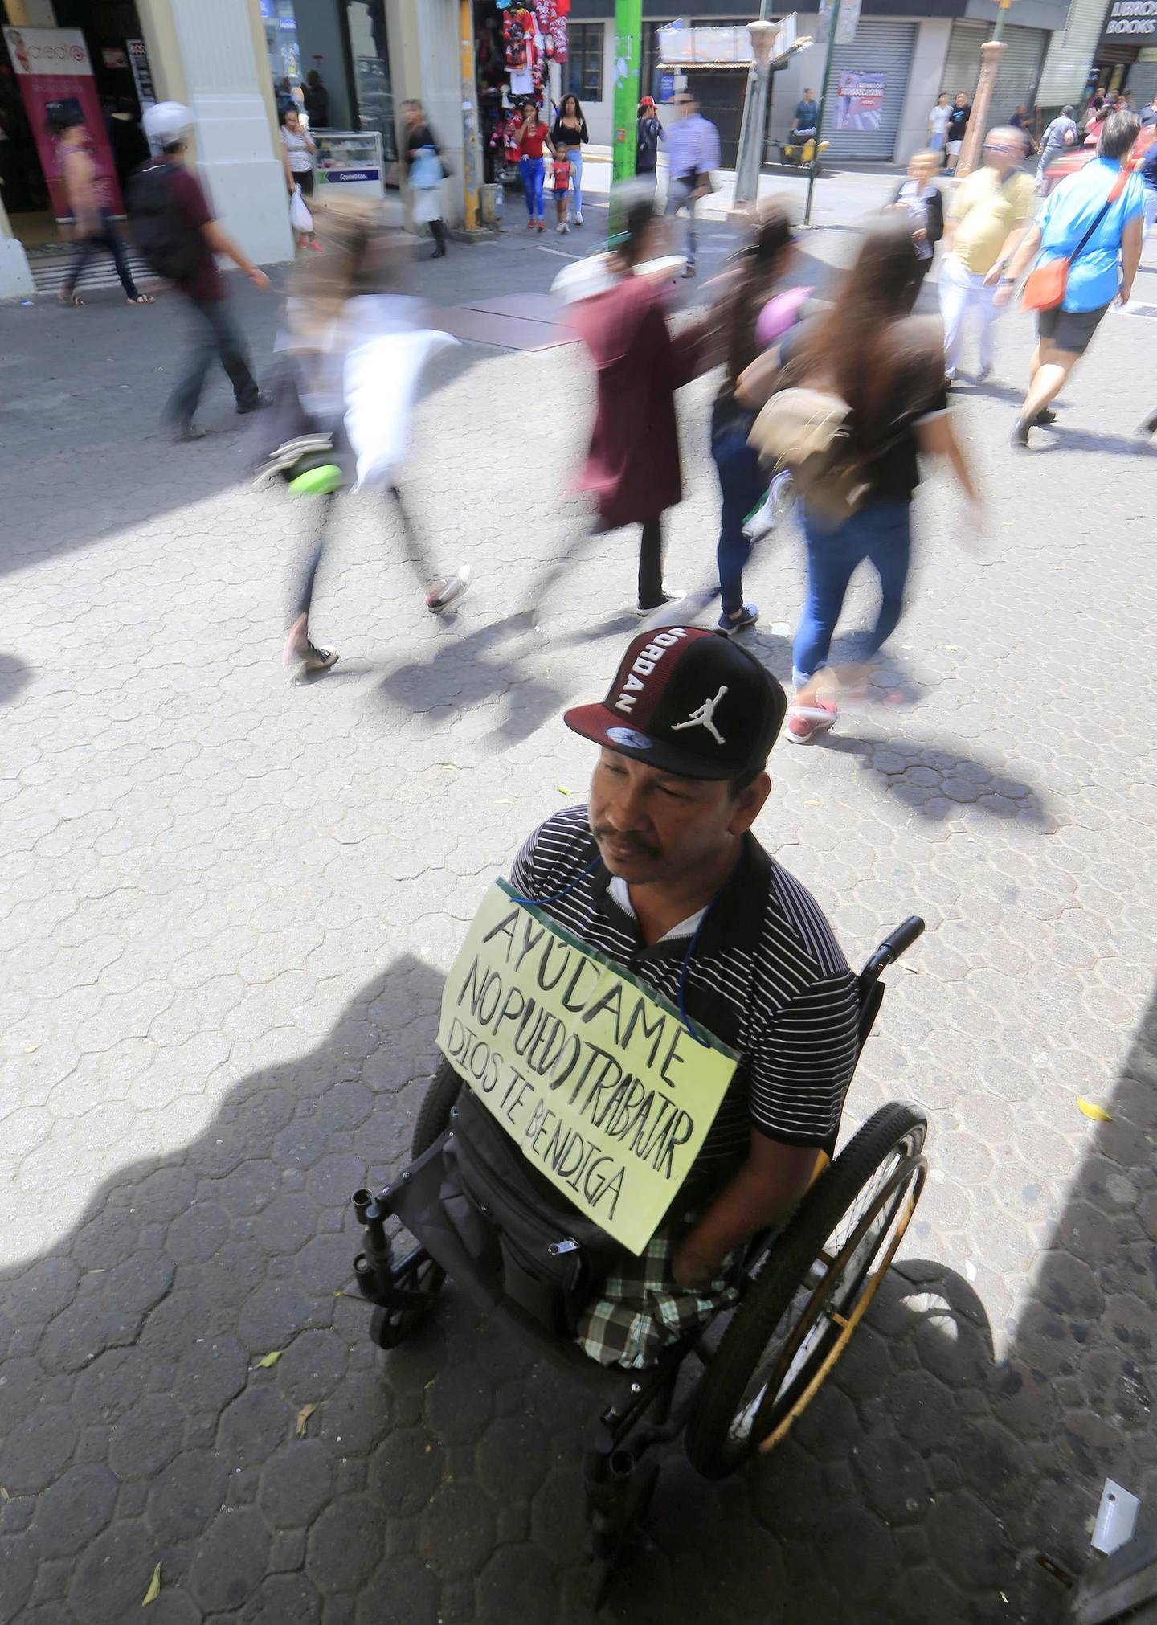

La expresión de tranquilidad acompaña a Richard todos los días. Cuenta que la única vez que ha podido trabajar fue una vez que vendió banderas en la celebración de la independencia de Nicaragua. Foto: Rafael Pacheco (Rafael Pacheco Granados)

Richard cuenta que nunca se siente triste, pero sí le preocupan temas como el del maltrato a los niños, o el aborto. También le inquieta que San José no esté tan adaptado para personas con discapacidad. No lo dice exactamente por él, pues por el lugar en el que se instala diariamente “no hay aceras tan altas”.

Cerca de las 2 p. m., cuando su jornada va por la mitad, le hago una última pregunta antecedida por el pensamiento de cómo los seres humanos tendemos a quejarnos por lo que sea y él se expresa siempre con paz y agradecimiento.

—¿Qué es lo que lo motiva a despertar cada día y tener ese espíritu de paz y gratitud?

— Cuando me levanto pienso en salir adelante. Me motiva pensar que los chiquititos estudien y que salgan adelante cuando estén grandes. Mi felicidad y sueño para el futuro es poder tener mi propio negocio y conseguir mi casa propia. Nos vamos a sentir más que felices”.

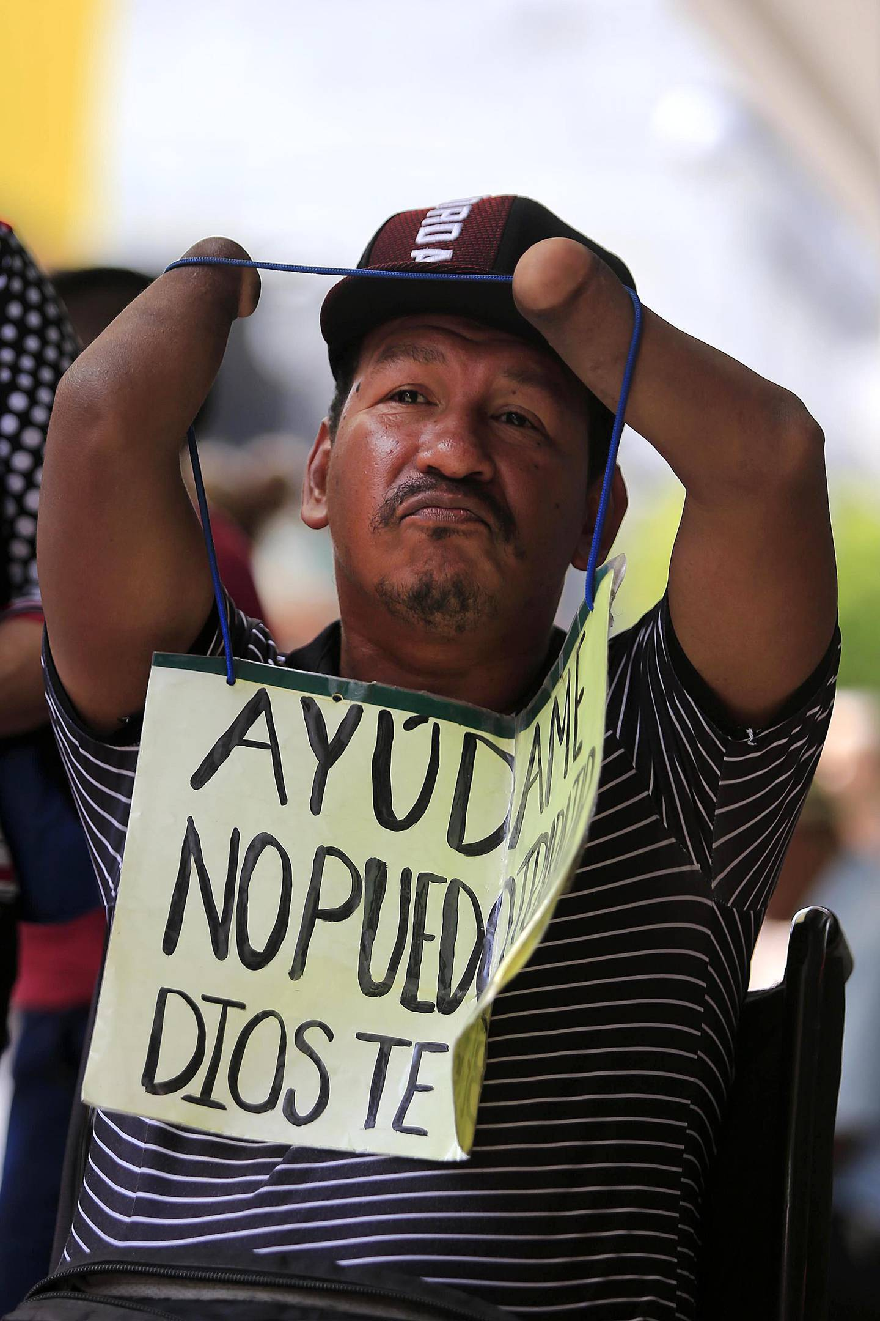

Richard Frank Escobar llega de domingo a domingo a la Avenida Central de San José. Su horario es de 9 a. m. a 6 p. m. Foto: Rafael Pacheco (Rafael Pacheco Granados)

